磁気スペクトロメーターを用いた解離水素中の

重イオンビームの阻止能測定

栗田大生　(15M31110)

# まえがき

電子などの荷電粒子が物質中に入射すると、物質を構成する原子内の電子や原子核と衝突する。高速重荷電粒子が物質中に入射するとき、原子核によるほとんどの散乱は小さい角度に制限されるため、物質中における入射粒子の進路は直線的になる。入射粒子は物質中で電子や原子核との衝突を繰り返すことでエネルギーを失い、最終的には停止する。このとき、入射粒子が物質中で単位長さ当たりに損失するエネルギーを表す指標を「阻止能(Stopping power)」という。阻止能Sは粒子の運動エネルギーをE、標的とする物質中での侵入深さをxとすると、

$$S≡-\frac{dE}{dx}$$

で定義される。

入射荷電粒子に対して物質が持つ阻止能は各種イオンビームの医療や工学、生命科学などの分野への応用に関係した重要な物質量である。このような応用上の観点から、常温かつ安定な物質の阻止能に関しては数多くのデーターベースが存在する[1][2][3]。

# 2.　研究背景と目的

## 〈2･1〉 研究背景

　阻止能は標的となる物質によって異なり、加えて標的物質の相変化や化学結合状態の変化に依存する。

過去の研究では特に、相変化による阻止能の変化については水や金属などの同じ物質の気体・液体・固体状態に関して調べられている[4]。一方、化学結合による阻止能の変化については、安定な化合物の阻止能についてのみ確かめられており、単体の標的を用意することが困難な元素に関してはその化合物に対する測定結果から阻止能を概算し、推定しているのが現実である。化合物から解離した単原子に対する解離標的の阻止能に関しては、理論的予測が少しあるだけで、実験データは存在しない[5]。このような観点から標的が解離することにより阻止能が変化する現象を調べることは基礎研究として大変有意義な試みであるといえる。本研究室では、構造が単純な水素分子において解離原子での重イオンビームの阻止能を測定する試みがなされてきた[6]。

　解離原子の生成は、昔から数多くの研究にて行われてきた。代表的な解離原子の生成法として、炉内での加熱・放電・触媒・衝撃波を用いる方法などがある[7][8]。一方、解離原子をビーム相互作用実験の標的として使用するには、一様にほぼ100%解離した密度・温度ともに均一な解離原子である必要がある。さらに、ビームラインに設置できるコンパクトかつ繰り返し使用可能な装置が必要となる。これらの点から、本研究室では衝撃波管を用いる方法で解離水素を生成する試みがなされてきた[9]。

　衝撃波管を用いた解離水素を用いて重イオンビームの阻止能を測定する際の問題点は、100%解離した状態の標的の生成を行うために衝撃波管内の水素の密度を低くする必要があるため、標的を通過したときの

重イオンビームのエネルギー損失が小さいことにある。従来では標的を通過した重イオンビームのエネルギー損失の測定に半導体検出器を用いてきたが、そのエネルギー分解能が10%程度とエネルギー損失に対して低く[6]、より精密なエネルギー損失を測定する手法が必要不可欠である。

## 〈2･2〉 目的

以上の研究背景より、本研究では磁気スペクトロメーターと位置敏感型検出器を用いてエネルギー分解能が数%程度の測定装置を製作し、解離水素中における重イオンビームの阻止能を精密に測定することを目的とする。具体的には図2のように、エネルギー損失がないときに重イオンビームが破線のような軌道を通過するように基準軌道を設定しておき、重イオンビームのエネルギーが損失したときの基準軌道とのずれを測定することでエネルギー損失を測定する装置を作成し、解離水素中における重イオンビームの阻止能を測定する。

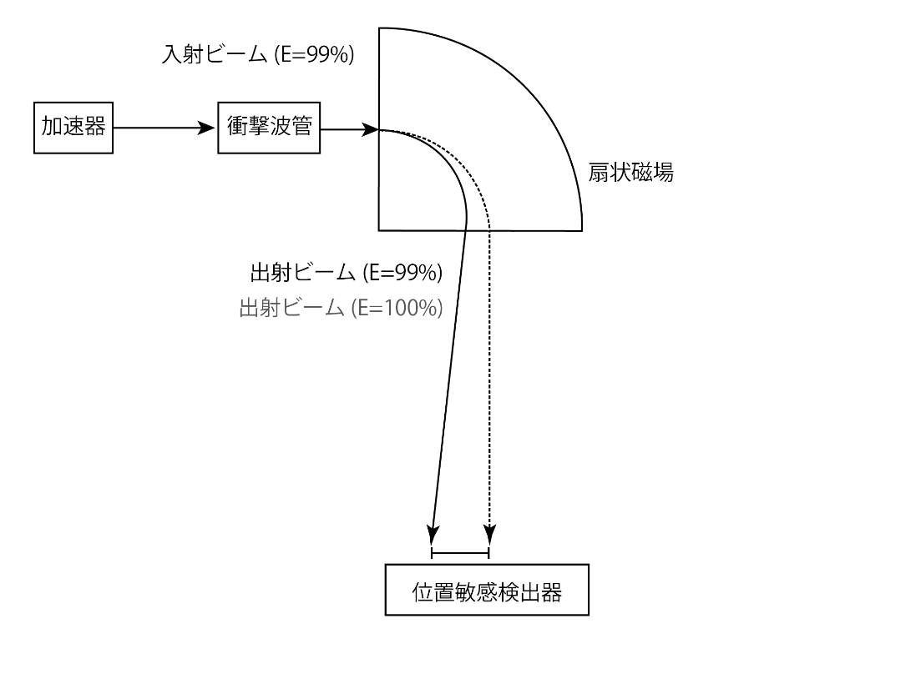

図2　磁気スペクトロメーターを用いたエネルギー損失測定の概念図

参考文献

[1] J. F. Ziegler, M. D. Ziegler, J. P. Biersack, computer code SRIM2008

(United States Naval Academy, Annapolis,MD,2008),http://www.srim.org.

[2] ICRU Report 73,” International commission on radiation units and measurements”, J. ICRU 5(1) (2005)

[3] H. Paul, “Stopping Power for Light Ions and Heavier Ions”, https://www-nds.iaea.org/stopping/

[4] “The Stopping and Range in Compounds” <http://www.srim.org/SRIM/Compounds.htm>.

[5] D. Semrad, Phys. Rev. A 58(1998)5008

[6] 西ノ宮　卓,博士論文,東京工業大学大学院理工学研究科原子核工学専攻(2009)

[7]　 I. Langmuir, J Am. Chem. 34(1912)860.

[8] E. F Greene, J.P. Toennies, Chemical Reactions in Shock Waves, Edward Arnold (1964)

[9] 森山　貴雄,修士論文,東京工業大学大学院理工学研究科原子核工学専攻(2013)